Дата | Внеурочная деятельность
10.04.2020. | «Здоровей-ка»
Тема. | «Игры, направленные на развитие психических процессов» Развитие внимания, мышления, сообразительности, памяти, воображения, фантазии.

Дорогие ребята,
вы провели много времени за компьютером, выполняя задания дистанционных онлайн – уроков.
Существует множество забавных онлайн – игр, которые помогают развивать внимание, мышление, сообразительность, память, воображение. Они, наверняка, закачены на ваши гаджеты.
Моя цель: увести вас от компьютеров, научить общаться с родителями и показать им, какие вы умные и способные.
Итак, усадите на диван ваших родителей, бабушку и дедушку, а также всех братьев и сестер, которые живут с вами во время дистанционного обучения.
Предложите им следующие игры. Конечно же, сегодня вы – главный ведущий.

«ГУСИ ЛЕТЯТ»

Цель: развитие внимания, мышления, регуляции деятельности.

В этой игре ты выступаешь в роли водящего. Ты называешь различных птиц, которые летают: «утки летят», «лебеди летят» и т.д. После этих слов твои родственники должны поднять руки и помахать «крыльями», если названная птица действительно летает. Но когда ты говоришь , например, «кошки летят», игроки стоят (сидят на диване), не поднимая рук. Тот, кто ошибается, выбывает из игры. Самым внимательным все аплодируют.

«СУША И ВОДА»

Цель: развитие регуляции деятельности, внимания.

Помни, ты – ведущий. Когда ведущий произносит слово «суша» , игроки прыгают вперёд, когда говорит слово «вода» делают шаг назад. По желанию задания можно менять. Например, не прыгать, а поднимать руки, приседать. Слова ведущего так же могут изменяться: «берег - река», «море – земля» и т.д.

«ОТГАДАЙ ПРЕДМЕТ»

Цель: развитие мышления, внимания, воображения, речи.

Ты – ведущий. Ты загадываешь какой-либо предмет, находящийся в комнате. Ты описываешь предмет по цвету, форме, размеру, величине, при этом, не называя сам предмет. Твои родители, братья и сестры должны догадаться, что это за предмет.

«СНЕЖНЫЙ КОМ»

Цель: развитие памяти, внимания, мышления.

Играющие по очереди говорят названия предметов или животных (существительные). Когда первый игрок говорит, например слово «дом», второй должен сначала повторить это слово, потом назвать своё. Следующий игрок повторяет все предыдущие слова и предлагает своё. Так продолжается до тех пор, пока кто-нибудь не собьётся. Тогда можно начать игру сначала.

«ЧТО ЛИШНЕЕ?»

Цель: развитие слухового восприятия, внимания, логического мышления.

Август, январь, июнь, июль.
Дождь, снег, град, лужа.
Час, минута, лето, секунда.
Коля, Соня, Сидоров, Максим.
Лягушка, ёрш, ящерица, крокодил.
Щука, лещ, окунь, медуза.
Река, ручей, редиска, водопад.
Берёза, крапива, дуб, тополь.
Малина, клубника, яблоко, смородина.
Ель, липа, берёза, брусника.
Диван, стол, кресло, дверь.
Сын, друг, бабушка, папа.
Бабочка, кузнечик, стрекоза, рыбка.
Кит, медуза, рак, осьминог.
Яблоко, апельсин, тыква, банан.
Лук, чеснок, арбуз, морковь.
Автобус, троллейбус, машина, компьютер.

«ЗАКОНЧИ ПРЕДЛОЖЕНИЕ»

Цель: развитие слухового восприятия, логического мышления.

Зима, весна, лето, осень - …..
Июнь, июль, август – это ….
Мята, лебеда, осока, щавель, подорожник - …
Рожь, пшеница, овёс, ячмень – это…
Подосиновик, подберёзовик, мухомор – это ….
Ромашка, колокольчик, одуванчик, тюльпан – это…
Собака, кошка, лошадь, корова – это…
Лиса, волк, заяц, медведь, ёжик – это….
Чашка, тарелка, вилка, ложка – это…
Автобус, трамвай, машина, троллейбус – это…

Можно продолжить разными понятиями.

«АССОЦИАЦИИ»

Цель: развитие мышления и речи.

Всех родственников усаживаешь на диван. Показываешь на первого указочкой (пальцем некрасиво показывать на человека) и говоришь какое-то слово, игрок должен в ответ сказать слово к нему подходящее.
Например, лёд – коньки, шайба – клюшка, кошка – молоко, клумба – цветы, варежка – рука, лето – солнце и т.д.

лед – коньки

дождь - зонт

« МЫШКА, КОШКА, СОБАКА»

Цель: развитие внимания, мышления.
Оборудование: 3 массажных колючих мячика разной величины, или три предмета разной величины (не травмирующие руки), или нарисуй на листочке мышку, кошку, собаку.

Все сидят на диване. Ты -ведущий начинаешь рассказывать историю: « В старой ветхой избушке жили-были дед и баба, и завелась в их домике мышка». Передаёшь самый маленький мяч (рисунок мышки) по кругу. «Стала мышка везде бегать, шуршать и деду с бабой мешать. Тогда решили они завести кошку», вслед за маленьким мячиком передаёт по кругу – средний. Одновременно игроки передают по кругу 2 мячика. «Стала мышка убегать, кошка догонять. Решили тогда дед с бабой завести собаку». Передаёт третий мячик вслед за двумя первыми. В кругу дети передают 3 мячика друг за другом. « Мышка убегает от кошки, кошка убегает от собаки». Передача всех мячей происходит 2-3 круга, затем ты останавливает все мячи в своих руках. «Бегали они бегали, никто никого не догнал, устали и легли отдыхать». В игре нужно следить, что бы мячики передавались из рук в руки, а ты должен успеть передать мяч от последнего на диване первому.

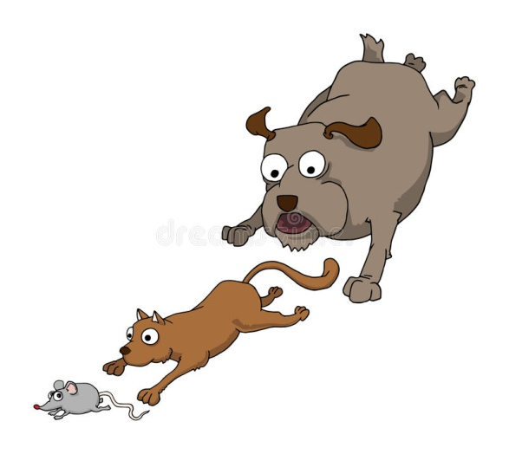
Следующая игра - моя любимая игра, я всегда играю в нее с вами в летнем лагере в школе. Вспомните, как она вам нравилась летом.
Оборудование: Для игры нужен мяч.

«Я ЗНАЮ 5 НАЗВАНИЙ»

Цель: развитие логического мышления, внимания, памяти.

Дети стоят произвольно. Первый игрок берёт в руки большой мяч, начинает стучать им по полу и говорит: «Я знаю пять имён мальчиков: Миша – раз, Саша – два, Серёжа – три, Коля - четыре, Саша – пять». Затем передаёт мяч другомуигроку. Тот стучит мячом об пол и говорит «Я знаю 5 названий городов…(цветов, деревьев, домашних животных, транспорта, обуви, посуды, овощей и т.д.).

«СЛУШАЙ ХЛОПОК»
Цель: развитие внимания, координации движений.

Все твои родственники идут по кругу. На один хлопок в ладоши они должны остановиться и принять позу аиста (стоять на одной ноге, вторая поджата, руки в стороны), на два хлопка – позу лягушки (присесть на корточки), на три хлопка – возобновить ходьбу. Время выполнения 5 минут.

«НА ЧТО ЭТО ПОХОЖЕ?»
Цель: развитие мышления, внимания.
Плоскостные геометрические фигуры.

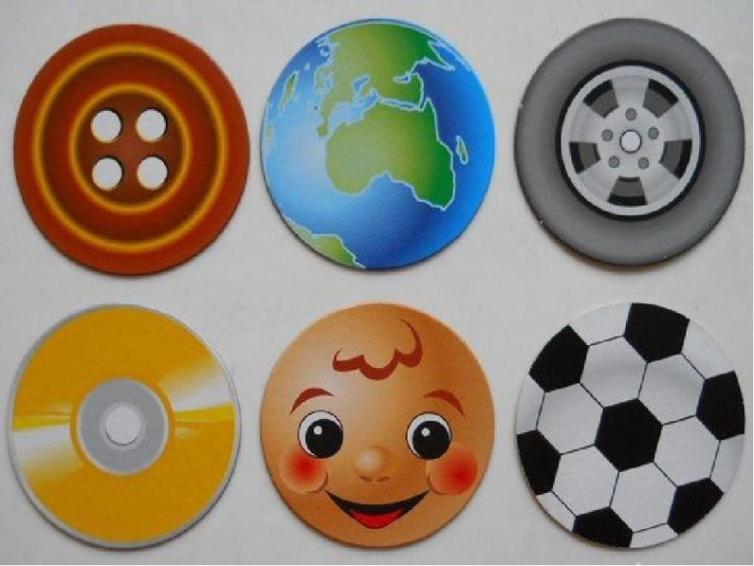

Ты показываешь (или называешь) какую-нибудь геометрическую фигуру, а твои родственники называют предметы, имеющие сходную форму. Например: круг (пуговица, тарелка, таблетка, мяч и т.д.), квадрат (коробка, монитор, ковёр, платок и т.д.).

«Шерлок Холмс»
Цель – развитие внимания, наблюдательности.

Процедура игры: Игрок, который выполняет роль Шерлока Холмса, внимательно рассматривает внешний вид всех родственников и отворачивается или выходит из комнаты. Оставшиеся в комнате меняются некоторыми деталями своего внешнего вида и предлагают «Сыщику» угадать, что они изменили. Предметом игры может быть не только внешний вид игроков, но и расположение предметов в комнате и многое другое. Сложность игры зависит от количества изменяемых предметов. Начинать с меньшего количества изменений, постепенно их увеличивая.

«Подбери пару к слову»

Цель - развитие внимания.

Процедура игры:
Всех родственников усаживаешь на диван. Показываешь на первого указочкой (пальцем некрасиво показывать на человека) и говоришь какое-то слово, игрок должен в ответ сказать слово к нему подходящее.
Ты говоришь ,например: «Игрушка». Тебе отвечают: «Кукла». Игра продолжается. Используются обобщающие слова: фрукты, овощи, посуда, транспорт.

